暑期「印度下密院雪域五明佛學院」參學
2016.06.29-07.30
許恬智

今年暑假因緣巧合之下，參與了梅靜軒老師和幾個大學部法師和同學們前往南印度藏人保護區，藏語名為「舉麥扎倉」（Gyud med dra tsang）的「下密院」，是藏傳佛教格魯派僧侶學習密續的最高學院，之「雪域五明佛學院」（School of Snowland Tibetan Studies）學習一個月的藏文之行。
學校的成立是因為2007年達賴喇嘛建議下密院再興建一個以在家居士研修佛法為主的國際性學校，這樣更能讓西藏的佛法傳承，有機會傳布到世界各地，不分國籍與人種，凡是有心於佛法者都有機會學習。因此於2011年底落成啟用。其座落於清幽古樸的下密院旁，教學大樓裡包括佛堂、禪堂、小型圖書館、電腦室、食堂等等的學習環境。宿舍則是兩人一間，有獨立的陽台和衛浴設施，房間前後都有窗戶和門，天熱時門窗都打開，特別通風涼爽。這裡最多也最常見的便是烏鴉，牠們的叫聲就像你的伴讀，不會讓你靜到覺得無聊想打盹，偶爾還能聽到遠處的牛的叫聲，非常寧靜、自然，讓人可以深深感受到德干高原上另一種愜意與慢活的步調。
學校的課程內容以修習藏文與顯密佛法課程為主，分別設有短期與長期課程，前者可分二週、一個月或三個月等，後者則須修習一年或四年，長期課程結業後，還可繼續更深入的佛法課程。我們一行七人六月底抵達，剛好參與了一群約二十幾個年輕的藏人學生為期六個月的藏文佛法課程的開學典禮，以及校園和下密院的環境介紹。隔天便開始了我們的藏文課程學習，因為我們的藏語口說和聽力都比較弱，所以學校另外幫我們安排了兩位老師，一個老師教我們藏語會話，另一個老師教我們藏文佛法課程。
在這邊最令我感動的也是老師們的教學熱誠，教我們藏語會話的是下密院高年級的年輕學生法師，他不懂中文，只懂一點點英文。剛開始上課時他認真的在白板上寫著事前準備好的中、英、藏文對照，然後帶著我們一句句唸，一個個糾正我們的發音。後來我們不忍老師花太多時間在白板上一筆一筆刻畫著複雜的中文字，在圖書館中找到了一本台灣編印的藏中對照會話書，當天交給老師這唯一的一本書，商量著可不可以換這本上，沒想到當天晚上我們便拿到了每人一本影印且裝訂好了的書，隔天早上老師就換教材幫我們上了。
另一位教我們藏文佛法的老師則是不懂英文，懂一點點中文，但是中文沒辦法流暢地溝通。在上了一次課後，下次課上到一半老師在白板上寫完了板書，人就失蹤了一小陣子，回來後我們才知道老師去幫我們搬救兵了，救兵是一位在這個學校已經學習了四年，藏語聽和說都流暢的一個台灣女生。所以我們之後的佛法課程就變成了白天老師抄板書，帶著我們唸藏語，背藏文佛學名詞，以及簡單的解釋。晚上又再加了一堂課，老師用藏語盡情的解釋，然後那位女生翻譯給我們聽。這樣的方式讓我們聽得很盡興。之後又令我更加感動的是，梅老師和我以及另一位學長跟老師說我們想要學習辯經和《攝類學》，所以老師幫我們加了一堂課，讓我們以《攝類學》的內容直接體驗藏語辯經的方式，這樣連續上了幾天的課才告一段落。接著我們又跟老師說我們想聽「密續」，因為我們都沒灌頂過，老師有點猶豫，所以我想說大概上不成了，結果老師又說那我們明天一早開始上，接著用了幾堂課的時間跟我們概略地解說了「密續」，讓我們對「密續」有一較粗淺的了解。
在這學校每天都有六點半開始約半個小時的早課，然後開始一天三堂到五堂課不等的藏文學習。但是除了學習藏文之外，還參與了僧團的早課和法會。印象最深刻的是下密院的法師們被規定要全部背完早課的內容才能進去參加早課，一堂早課要將近二到三小時的時間，所以一早都會看到一些人只能在大殿外面背誦，不能進去。法會也是，一場法會下來一天有時都要十幾個小時，裡面的法師也都是背完才能進去的。我們坐在最後面觀看，某些法師臉上似乎都流露出了引以為傲，又陶醉其中的表情了。除此，還利用了一星期只有星期四放假的機會，透過下密院一位法師的帶領，又正好適逢達賴喇嘛誕辰，我們去了距離下密院約七個小時車程的哲蚌寺與甘丹寺，參與了法王的長壽法會，以及辯經場的落成典禮，見識到了西藏獨特傳統的「卦師」。又走訪了距離約一小時的色拉寺及南卓林寺，圓滿了格魯派的三大寺參訪，看到了不同的寺院傳統與特色。
總之，這趟暑期南印度下密院的參學之旅時間雖然只有短短一個月，在藏文的學習上對我來說是遠遠不足的。但是，這短短一個月的時間對我而言還是收穫滿滿的，更多的是在藏傳佛教與文化上的直接接觸與學習。
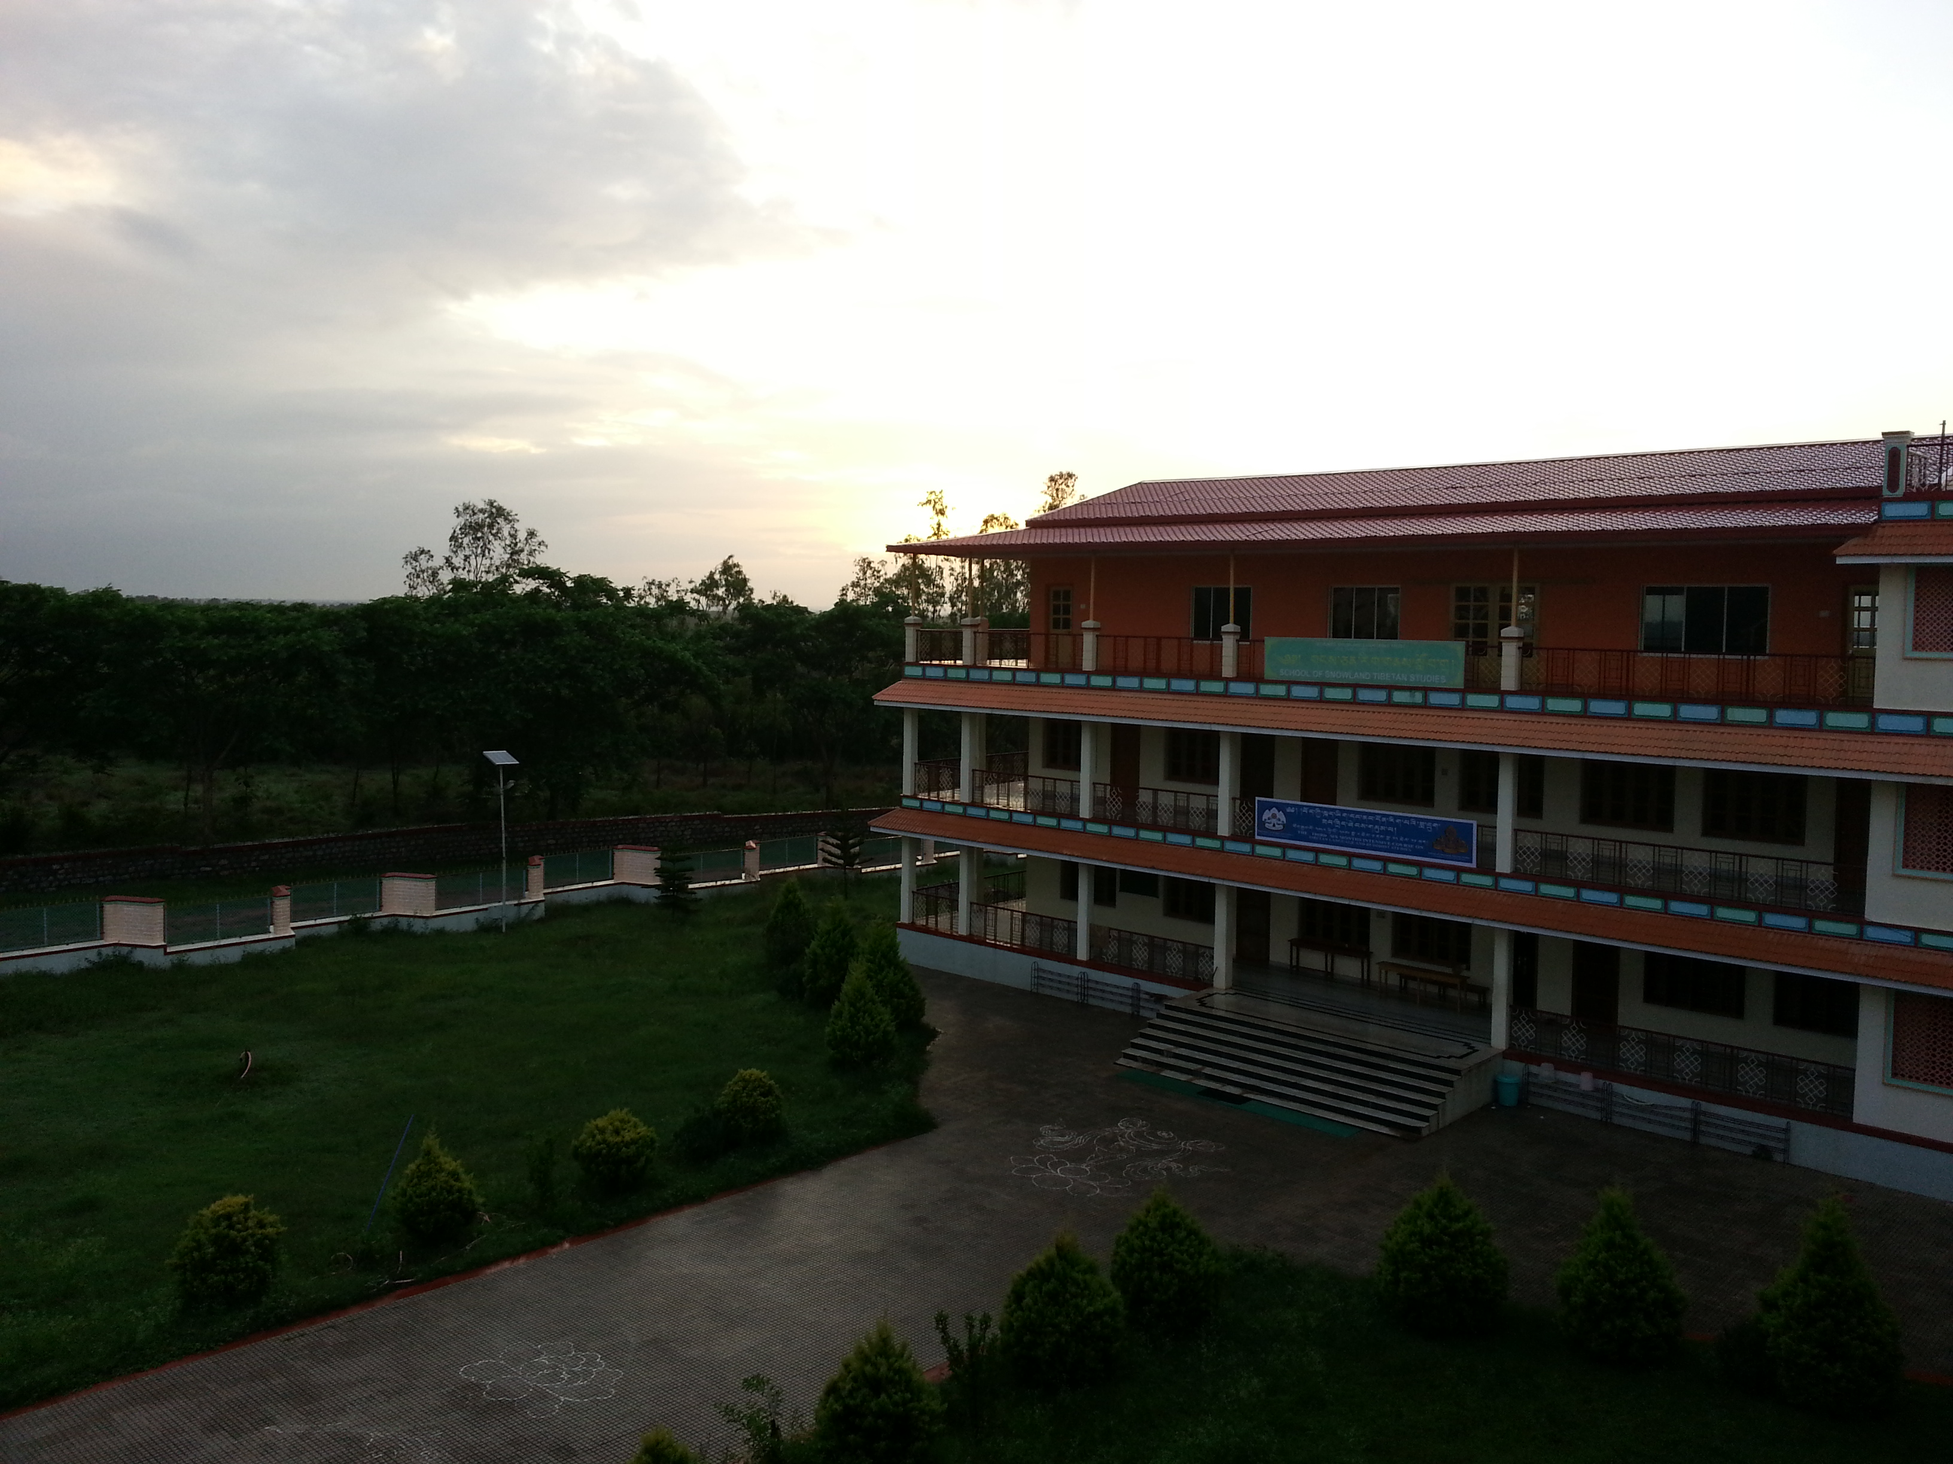
教學大樓。

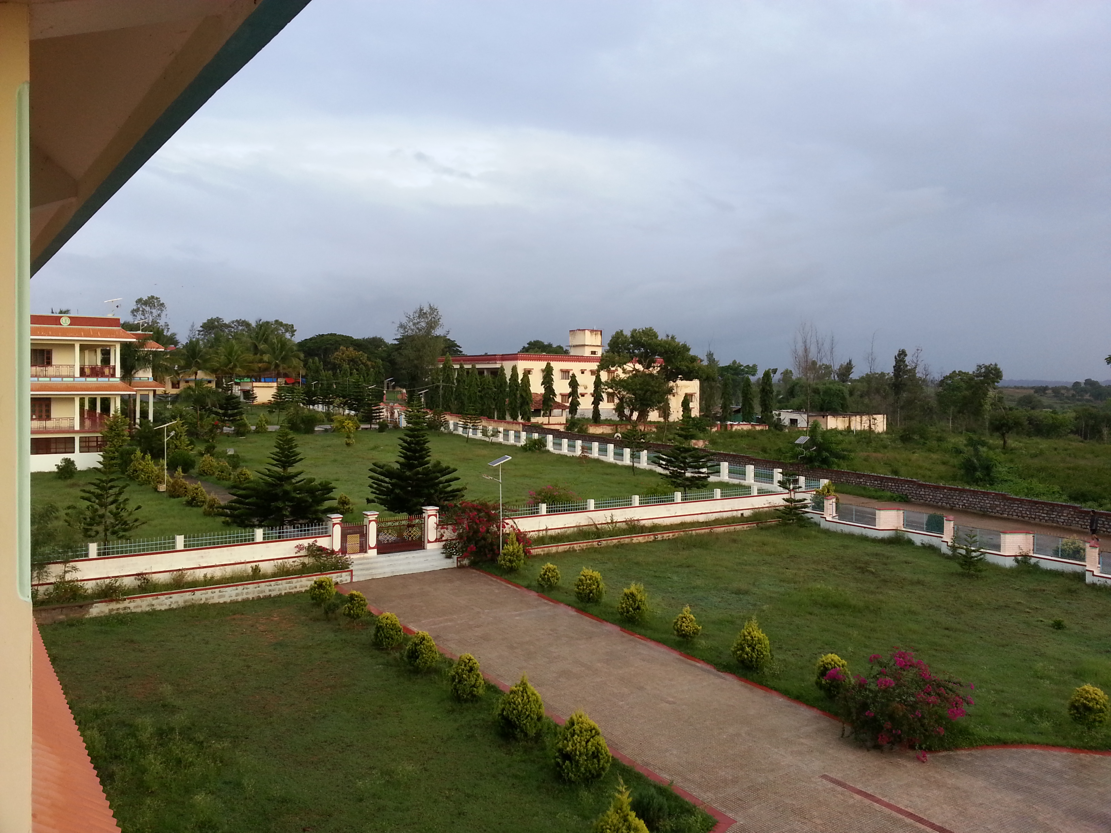
從宿舍往外面拍攝的景觀。

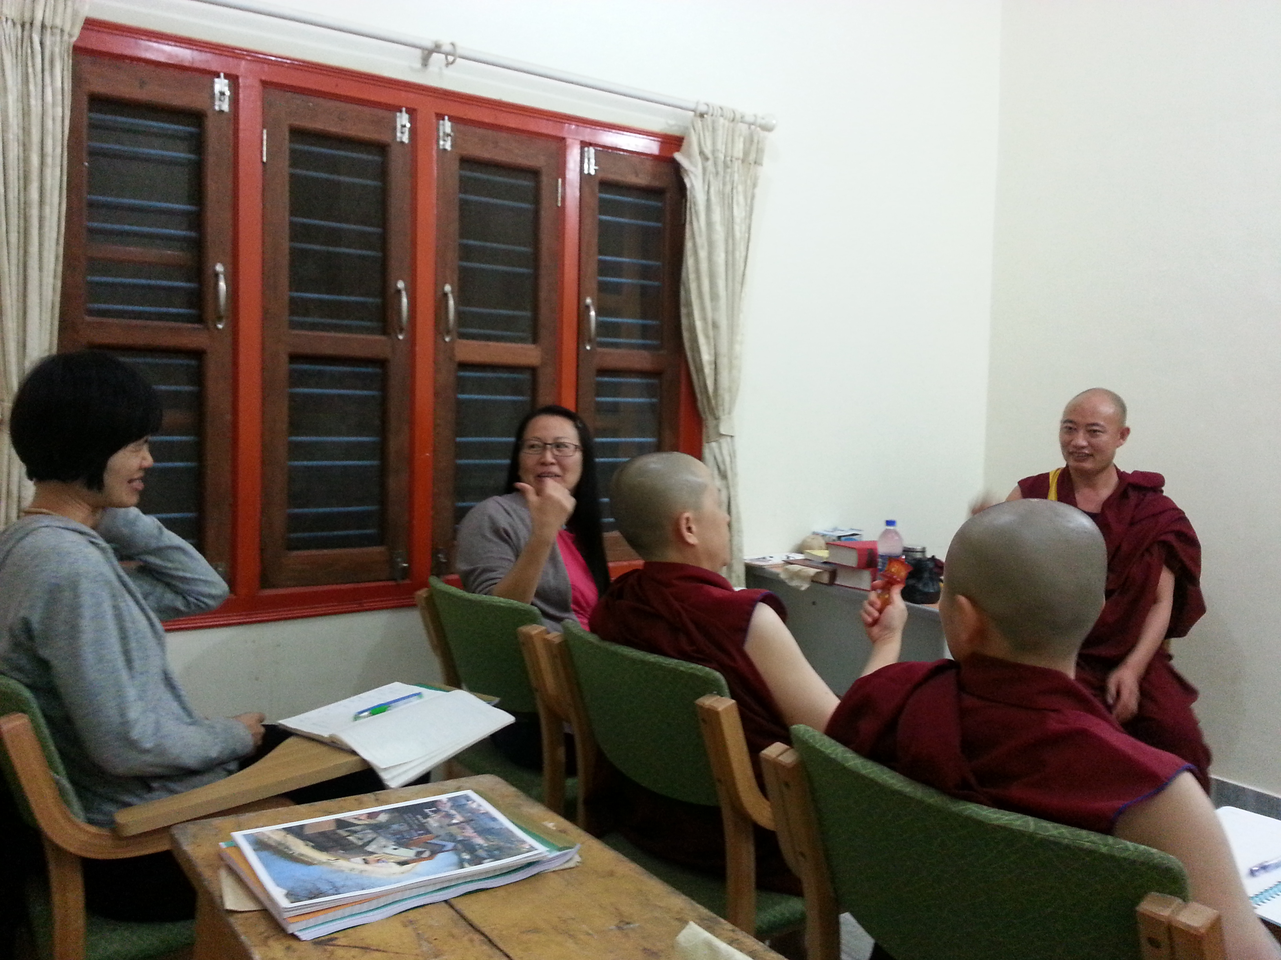
上課情景。
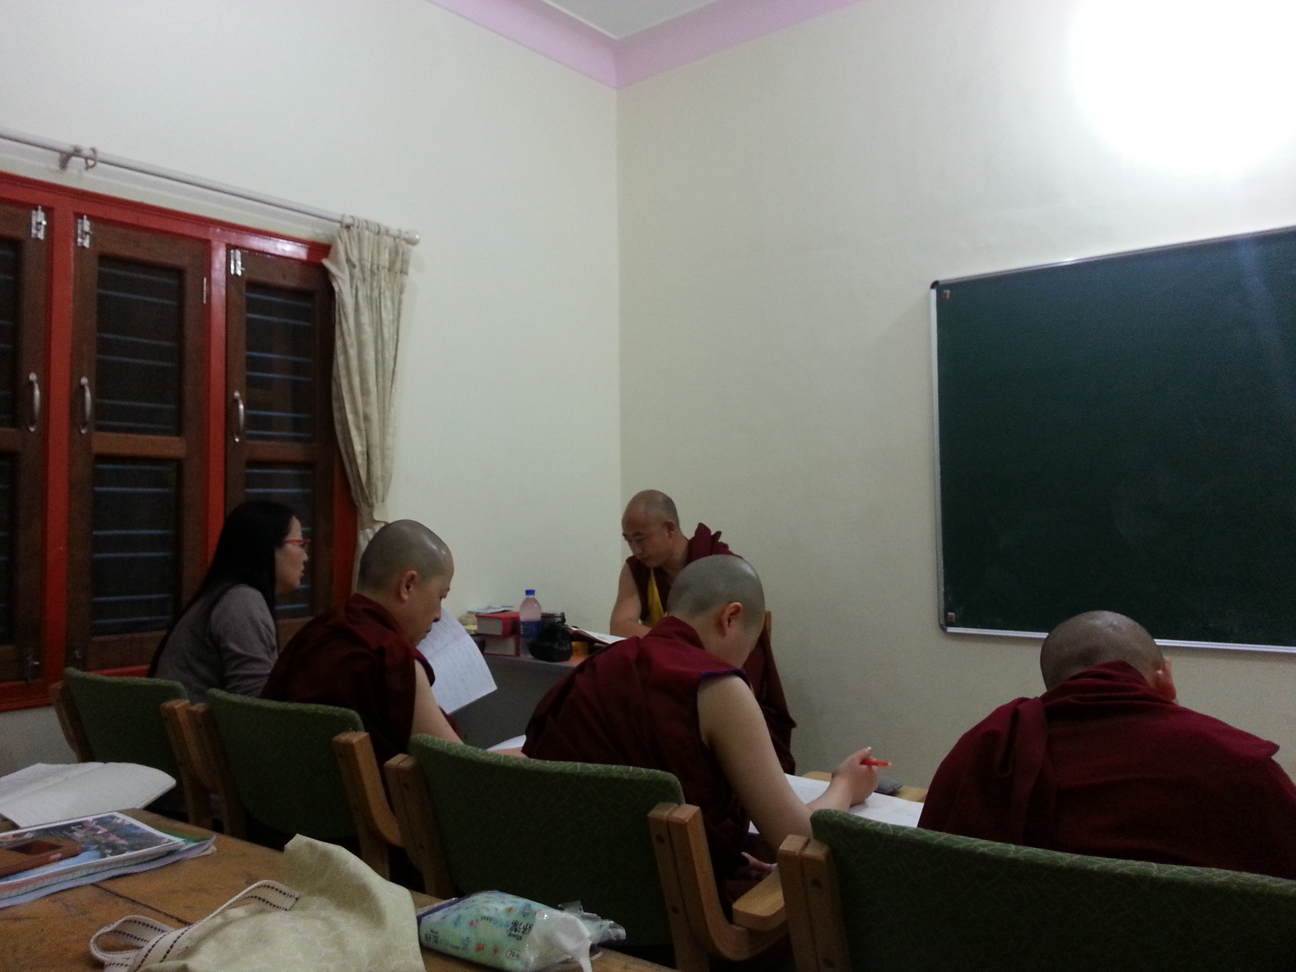
上課情景。

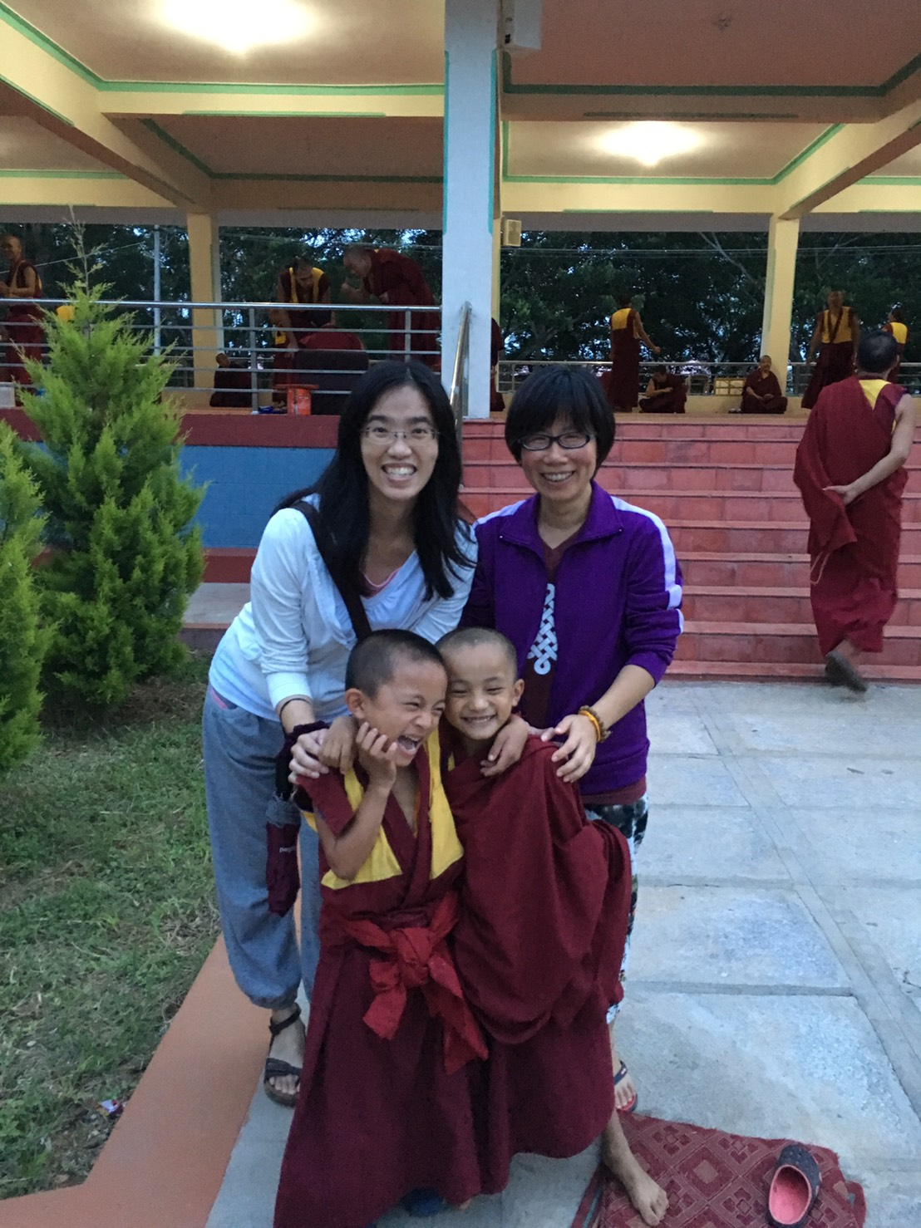
在下密院，每天晚上6點都有僧團學院的各年級法師們的辯經練習。

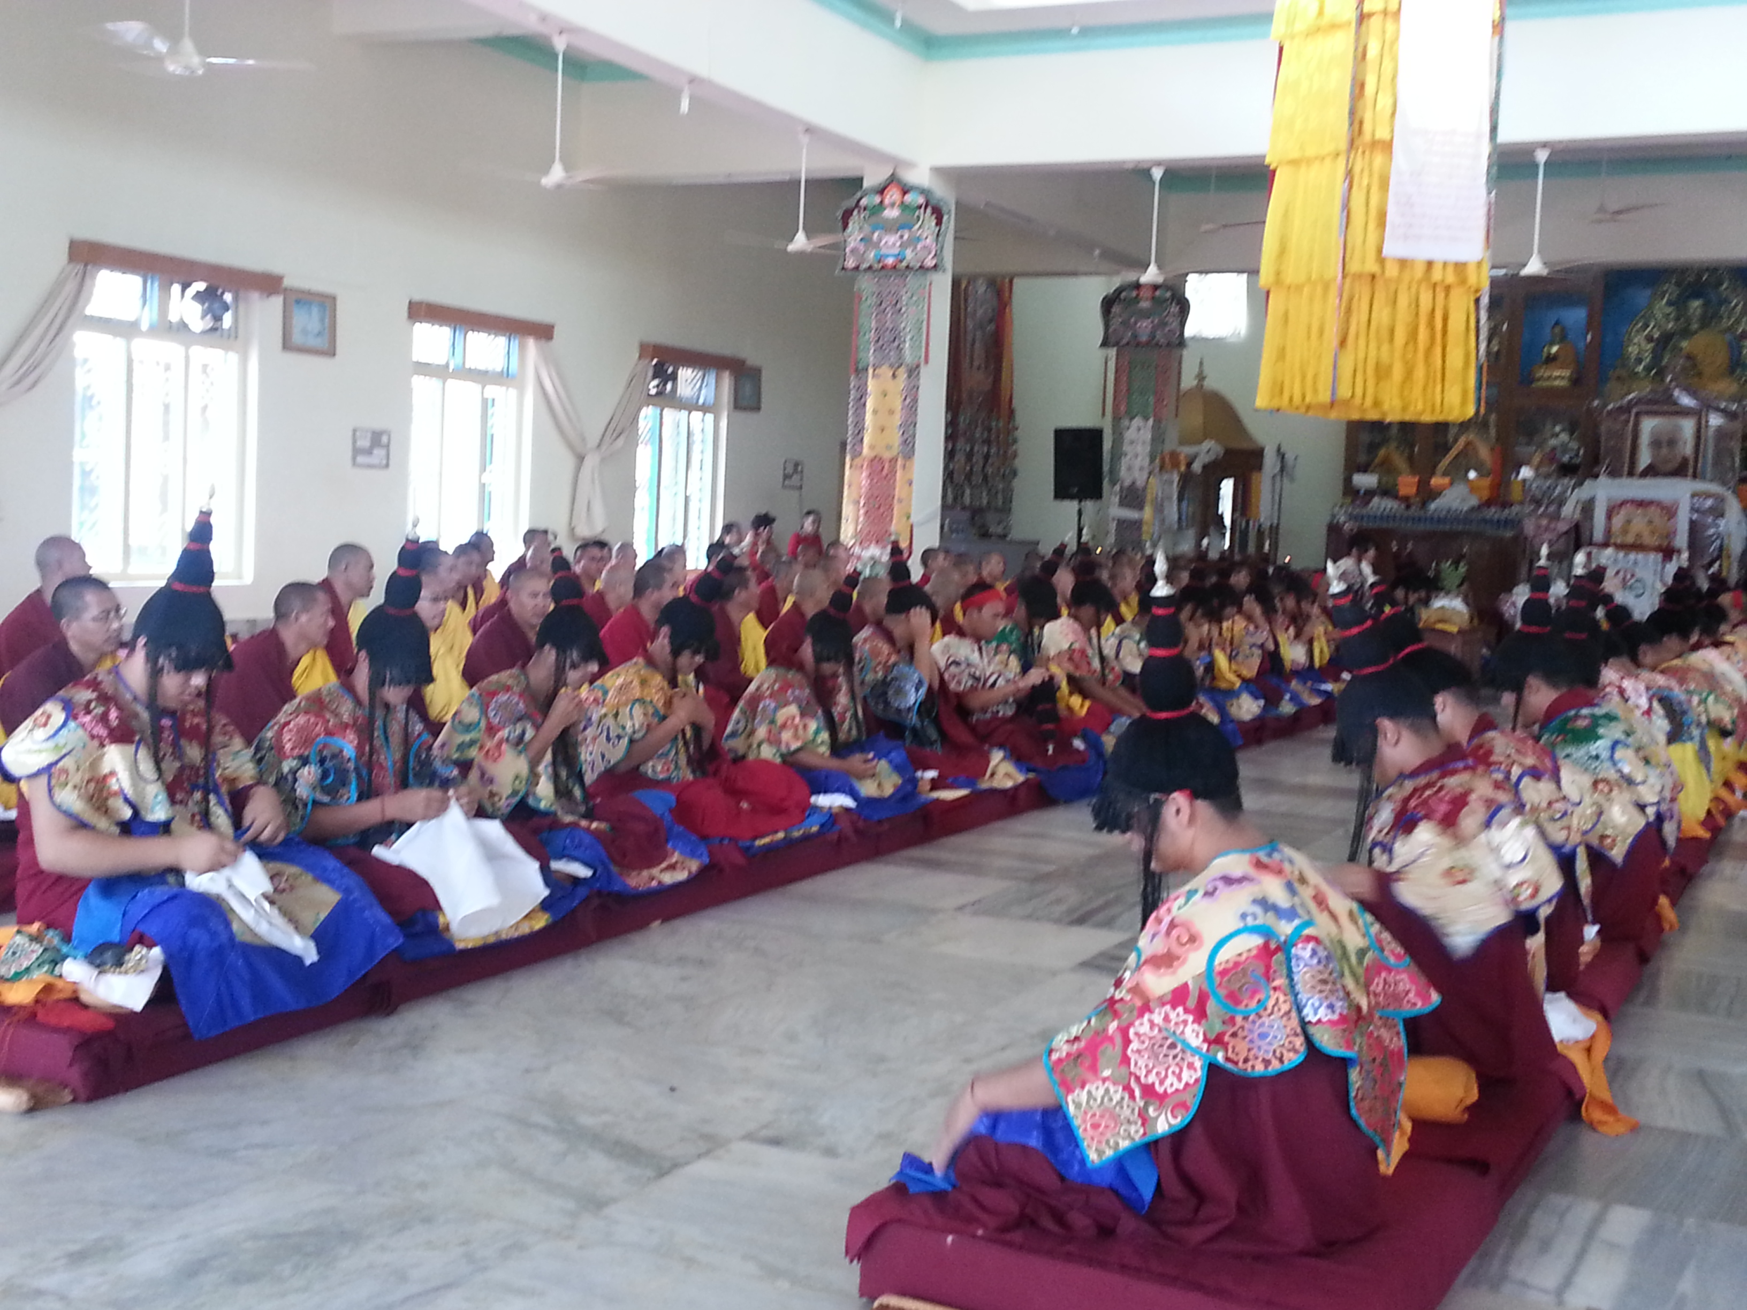
下密院的密集金剛法會。

